Жаростойкие фиброармированные композиты на основе вулканической пемзы

Т.А. Хежев, А.З. Жуков, А.В. Журтов, М.И. Гулиев, А.Л. Хежев, А.Х. Глашев
Кабардино-Балкарский государственный университет, Нальчик

Аннотация: Представлены результаты исследований по разработке жаростойких фиброармированных композитов с применением вулканической пемзы. Применение базальтовых волокон в композитах позволяет повысить прочность, жаростойкие свойства композита и снизить усадочные деформации. Выявлены оптимальный процент армирования по объему фибрами бетонной матрицы и соотношение длины волокон к диаметру с применением метода математического планирования эксперимента. Получены математические модели прочностных свойств композита.
Ключевые слова: портландцемент, вулканическая пемза, базальтовое волокно, жаростойкие свойства, предел, предел прочности при сжатии и изгибе композита.

В качестве легких заполнителей в жаростойких композитах используют вспученный вермикулит, перлит, гранулированная минеральная вата, керамзит и другие [1, 2, 3, 4]. В Кабардино-Балкарской республике имеются запасы пемзовых песков с насыпной плотностью 600–700 кг/м³ [5]. В работах [6, 7] были разработаны жаростойкие и огнезащитные вермикулитобетонные композиты с применением вулканических горных пород. Исследования жаростойких композитов с применением вулканической пемзы ранее не проводились. Вместе с тем характеристики пемзы могут позволить получать эффективные жаростойкие композиты с улучшенными физико-механическими свойствами.
В экспериментах использовались: вулканическая пемза фракции 0-1,25 мм Псыхурейского месторождения с насыпной плотностью 700 кг/м³; Белгородский портландцемент ПЦ500-ДО; базальтовое волокно марки РНБ-9-1200-4с производства ОАО «Ивотстекло».
Образцы размерами 4х4х16 см из смеси формовались на стандартной виброплощадке. Подвижность смеси определялась по погружению конуса СтройЦНИЛ и составляла 3-5 см. Твердение образцов происходило в естественных условиях. Перед испытанием балочки высушивались до постоянной массы при $t$ = 105 ^{о}C.
Результаты исследований образцов на портландцементе ПЦ500-Д0 без добавок и с добавками вулканической пемзы приведены в табл. 1.
Таблица 1
Жаростойкие свойства композита с применением вулканической пемзы

Из исследований следует, что добавление пемзового песка фракции d<0,16 мм до 30 % от массы вяжущего значительно повышает жаростойкие свойства цементного камня, одновременно с этим предел прочности при изгибе возрастает, а при сжатии снижается незначительно. Это объясняется пуццолановыми свойствами мелкодисперсной фракции пемзового песка. Добавление в смесь пемзового песка большей фракции заметно снижает предел прочности композита при сжатии, но при этом значительно улучшаются его жаростойкие характеристики, и снижается средняя плотность.
Таким образом, применение мелкодисперсных отходов пиления вулканической пемзы способствует снижению расхода вяжущего и повышению жаростойких характеристик бетонов на основе предложенных смесей.
Вместе с тем для рассева вулканической пемзы на фракции требуется специальное оборудование, это приводит к удорожанию композита, что эффективно при существенном повышении прочности фибробетона.
Из литературных источников следует, что для существенного улучшения физико-механических свойств бетона, в том числе жаростойких, эффективно использование дисперсное армирование волокнами [8].
Поэтому далее исследовалось влияние параметров армирования базальтовыми фибрами бетонной матрицы с применением вулканической пемзы на ее свойства.
Для определения влияния параметров армирования базальтовыми волокнами были проведены предварительные исследования, в результате выявлено, что при проценте дисперсного армирования $μ=1,2 \text{\%}$ по объему волокнами длиной 13 мм происходит максимальный прирост прочностных характеристик фибробетона.
Используя результаты предварительных исследований, был выполнен ротатабельный план эксперимента второго порядка типа правильного шестиугольника с центральными точками [9, 10]. Графическое представление такого плана показано на рис. 1.

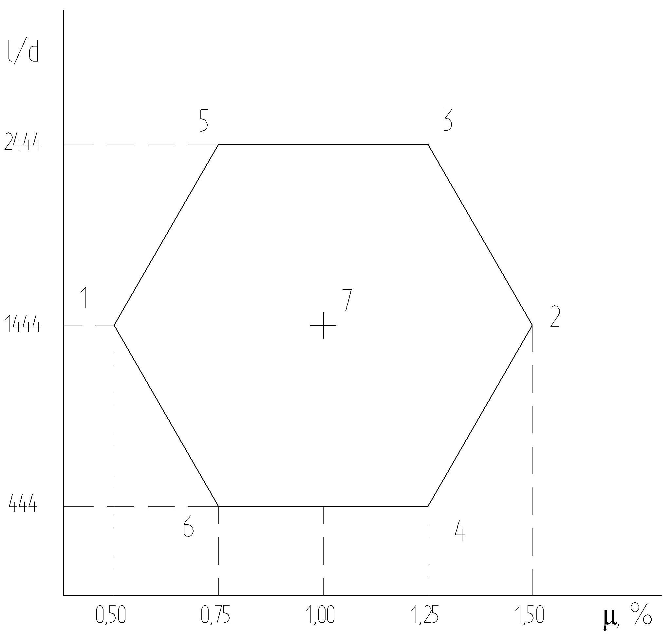
Рис. 1. План в виде правильного шестиугольника

Основные параметры фибрового армирования:
- Х₁ – процент армирования по объему $μ_{v}$;
- Х₂ – отношение длины волокон к их диаметру $l/d$.
Прочностные характеристики композита в возрасте 28 суток естественного твердения и нагрева до температуры 105 ^{о}С и 800 ^{о}С использовались как параметры оптимизации:
- Y₁ – предел прочности при сжатии R_{сж}, МПа;
- Y₂ – предел прочности при изгибе R_{изг}, МПа.
Из рис. 1 можно сделать вывод, что по плану для фактора Х₁ требуется пять уровней варьирования переменных, а для фактора Х₂ – всего три уровня:
- для Х₁ – (–1; –0.5; 0; +0.5; +1);
- для Х₂ – (–0,87; 0; –0.87).
Матрица эксперимента представлена в табл. 2. За основные уровни варьирования для факторов выбраны значения величин, которые получены в ходе предварительных исследований.
Таблица 2
Матрица эксперимента

Соотношение компонентов в смеси и прочностные свойства бетонной матрицы для армирования базальтовыми фибрами приведены в табл. 3.
Таблица 3
Соотношение компонентов в смеси и свойства бетонной матрицы

Результаты экспериментов приведены в табл. 4, 5, 6 и 7.

Таблица 4

Результаты испытания образцов на сжатие в возрасте

28 суток естественного твердения и нагрева до температуры 105 ^{о}С
Таблица 5

Результаты испытания образцов на изгиб в возрасте
28 суток естественного твердения и нагрева до температуры 105 ^{о}С
Таблица 6

Результаты испытания образцов на сжатие в возрасте

28 суток естественного твердения и нагрева до температуры 800 ^{о}С
Таблица 7

Результаты испытания образцов на изгиб в возрасте

28 суток естественного твердения и нагрева до температуры 800 ^{о}С
В результате проведенного исследования и обработки полученных результатов были выведены следующие уравнения регрессии фибробетонного композита в возрасте 28 суток, в условиях естественного твердения и нагрева до температуры 105 ^{о}С в кодированном виде:
$$\begin{aligned}Y_{1}=\text{27},\text{04}−0,\text{92}X_{1}+0,\text{73}X_{2}−1,\text{32}X_{1}^{2}−2,\text{08}X_{2}^{2}−0,\text{32}X_{1}X_{2} ; \\ Y_{2}=\text{13},3+0,\text{42}X_{1}+0,\text{21}X_{2}−0,\text{94}X_{1}^{2}−0,\text{99}X_{2}^{2}+0,\text{32}X_{1}X_{2} ;\end{aligned}$$
На основе представленных выше зависимостей были построены поверхности отклика (рис. 2).

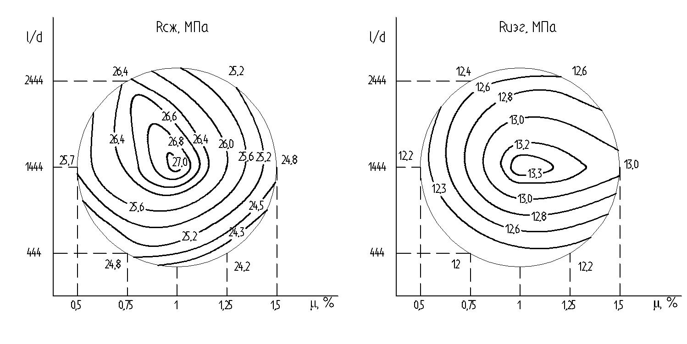
Рис. 2. Поверхности отклика. Здесь: R_{сж} – предел прочности при сжатии, МПа;
R_{изг} – предел прочности при изгибе, МПа; l/d – отношение длины волокон к их диаметру; μ − процент армирования по объему

В результате проведенного исследования и обработки полученных результатов были выведены следующие уравнения регрессии фибробетонного композита в возрасте 28 суток, в условиях естественного твердения и нагрева до температуры 800 ^{о}С в кодированном виде:
$$\begin{aligned}Y_{1}=\text{21},\text{23}−0,\text{48}X_{1}+0,4X_{2}−0,\text{58}X_{1}^{2}−1,\text{04}X_{2}^{2}−0,\text{22}X_{1}X_{2} ; \\ Y_{2}=\text{12},2+0,\text{39}X_{1}+0,\text{19}X_{2}−0,\text{88}X_{1}^{2}−0,\text{93}X_{2}^{2}+0,\text{04}X_{1}X_{2} ;\end{aligned}$$
На основе представленных выше зависимостей были построены поверхности отклика (рис. 3).

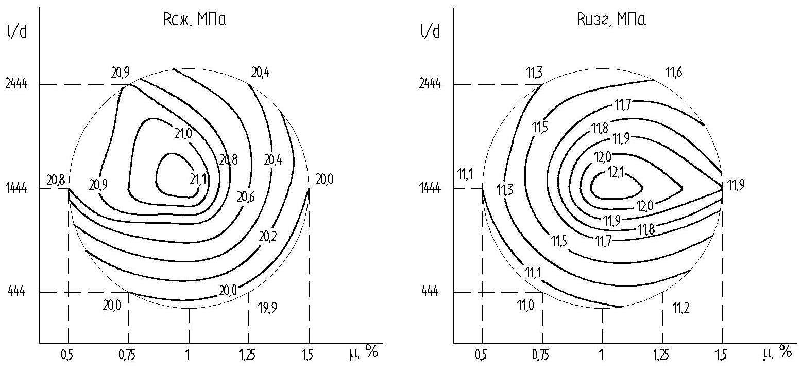
Рис. 3. Поверхности отклика. Здесь: R_{сж} – предел прочности при сжатии, МПа;
R_{изг} – предел прочности при изгибе, МПа; l/d – отношение длины волокон к их диаметру; μ − процент армирования по объему

Результаты исследований показали, что в области плана с $μ_{ν}=0,\text{85}\text{.}\text{.}\text{.}1,\text{15} \text{\%}$ и $ld=\text{1444}$ отмечаются наибольшие значения предела прочности на сжатие и изгиб. Увеличение процента армирования базальтовыми волокнами матрицы приводит к уменьшению прочностных характеристик композита, что обусловлено ухудшением их структуры.
Эксперименты показали, что разработанные композиты имеют меньшую усадку при воздействии температуры 800 ^{о}С по сравнению с исходной бетонной матрицей, усадка снижается с 0,7 до 0,5 %. Кроме того, дисперсное армирование бетонной матрицы базальтовыми волокнами обеспечивает меньшее снижение прочностных характеристик при воздействии высоких температур, т.е. лучшую сохранность композита.
Литература
1. Руководство по выполнению огнезащитных и теплоизоляционных штукатурок механизированным способом. М.: Стройиздат, 1977. 46 с.
2. Journal of Materials Science Letters. 1987. Vol. 6. № 5. PP. 562–564.
3. Steel Strategy and Fire Protection. Internotional Construction. 1972. Vol. 11. № 1. PP. 13 – 15.
4. Некрасов К.Д., Масленникова М.Г. Легкие жаростойкие бетоны на пористых заполнителях. М.: Стройиздат, 1982. 152 с.
5. Ахматов М.А. Эффективность применения местных строительных материалов и бетона. Нальчик: Эльбрус, 1986. 160 с.
6. Хежев Х.А., Хежев Т.А., Кимов У.З., Думанов К.Х. Огнезащитные и жаростойкие композиты с применением вулканических горных пород // Инженерный вестник Дона, 2011. №4 URL: ivdon.ru/magazine/archive/ n4y2011/710.
7. Хежев Т.А., Жуков А.З., Хежев Х.А. Огнезащитные и жаростойкие вермикулитобетонные композиты с применением вулканического пепла и пемзы // Инженерный вестник Дона, 2015. №2 URL: ivdon.ru/ru/magazine/ archive/n2y2015/2902
8. Перфилов В.А. Легкий жаростойкий фибробетон // Известия вузов. Строительство. 2008. № 9. С. 23–25.
9. Карпов В.В. Математическая обработка эксперимента и его планирование. М.: АСВ; СПб.: СПбГАСУ, 1998. 100 с.
10. Налимов В.В. Статистические методы планирования экстремальных экспериментов. М.: Наука, 1965. 340 с.
References
1. Rukovodstvo po vypolneniyu ognezashchitnykh i teploizolyatsionnykh shtukaturok mekhanizirovannym sposobom [Management on the fulfillment of fire-retardant and thermal insulation plasterings in a mechanized manner]. M.: Stroyizdat, 1977. 46 p.
2. Journal of Materials Science Letters. 1987. Vol. 6. № 5. PP. 562–564.
3. Steel Strategy and Fire Protection. Internotional Construction. 1972. Vol. 11. № 1. PP. 13 – 15.
4. Nekrasov K.D., Maslennikova M.G. Legkie zharostoykie betony na poristykh zapolnitelyakh [Light heat-resistant concrete on the porous fillers]. M.: Stroyizdat, 1982. 152 p.
5. Akhmatov M.A. Effektivnost' primeneniya mestnykh stroitel'nykh materialov i betona [The effectiveness of the use of local building materials and concrete]. Nal'chik: El'brus, 1986. 160 p.
6. Khezhev Kh.A., Khezhev T.A., Kimov U.Z., Dumanov K.Kh. Inženernyj vestnik Dona (Rus), 2011. №4 URL: ivdon.ru /magazine/archive/n4y2011/710.
7. Khezhev T.A., Zhukov A.Z., Khezhev Kh.A. Inženernyj vestnik Dona (Rus), 2015. №2 URL: ivdon.ru/ru/magazine/archive/n2y2015/2902.
8. Perfilov V.A. Izvestiya vuzov. Stroitel'stvo. 2008. № 9. pp. 23–25.
9. Karpov V.V. Matematicheskaya obrabotka eksperimenta i ego planirovanie [The mathematical processing of the experimental and planning]. M.: ASV; SPbGASU, 1998. 100 p.
10. Nalimov V.V. Statisticheskie metody planirovaniya ekstremal'nykh eksperimentov [Statistical methods of planning of extreme experiments]. M.: Nauka, 1965. 340 p.

